FICHA DE ACCIONES TIPO B
Implementación en el territorio (artículo 7.2.b de la convocatoria)
Las propuestas presentadas deberán incluir, al menos, una acción tipo B. Todas las acciones tipo B propuestas deberán ajustarse al contenido y alcance establecidos en el artículo 7.2.b) de la convocatoria.
En caso de presentar varias acciones tipo B, se deberá copiar y pegar el cuadro descriptivo de la acción que aparece a continuación tantas veces como acciones vaya a desarrollar (B1, B2, … Bn). Se limita la extensión de cada acción a un máximo de 4 páginas.
Tipo de letra Calibri, tamaño 10, interlineado sencillo.

 | Título de la acción:
B1 | CIERRE ANILLO VERDE PERIURBANO
Breve justificación de la necesidad de la acción:
Tras el diagnóstico de las zonas verdes de Andújar y su implantación en la trama urbana, en el denominado Cinturón Verde se han identificado varias debilidades.
- persistente existencia de varias discontinuidades y tramos de terreno vacíos y degradados que poseen alta vocación para ser espacios verdes y natural, estos espacios a priori se ubican en el arroyo Mestanza en su tramo anterior a su soterramiento, al arroyo Minguillos en el tramo que discurre por el este de la ciudad y a la fachada sur, sector de la ciudad de extraordinaria penetrabilidad visual y auténtica ronda de circunvalación peatonal y ciclista de la ciudad.
- baja densidad de cobertura arbórea y arbustiva y franja de terreno constreñida.
Esta acción pretende dar consistencia a esta infraestructura perimetral cosiendo y uniendo sus diferentes tramos al incorporar nuevas franjas de terreno que den unicidad y compacidad al anillo o cinturón para ello aprovecharemos los tramos de arroyos que circundan la ciudad y la planificación urbanística que prevé la creación de pasillo o bulevares verdes en posición periférica.
Entidad coordinadora de la acción:
Ayuntamiento de Andújar
Entidades participantes en la acción (solo para agrupaciones):
Descripción de la acción (Aportar la información necesaria para explicar su alcance, detallando las fases/tareas que engloba, demostrando su contribución a los objetivos y haciendo mención específica a los resultados esperados. Cuando la acción se ejecute en agrupación, especificar cómo se plantea el reparto de trabajo por entidad):
B.1.1) Ejecución de Infraestructura verde cinturón sur: fachada autovía.
Tareas: Actuación de plantación de arbolado de porte para sombra para generar un boulevard, en el perímetro sur de la ciudad. Incluido sistema de riego y telegestión.
Objetivo: Cumpliría los objetivos específicos 2º) y 4º)
Resultado B1R1: Incremento de nuevas zonas verdes en el Cinturón Verde y su entorno, concretamente 15.000 metros cuadrado de nueva zona verde y 200 árboles aclimatados a las condiciones climáticas de Andújar con un grosor 20-22cm hoja perenne.
B. 1.2) Desarrollo del planeamiento urbanístico Boulevar Verde Sector 4 API-P11 y Sector 7 API-PP5
Tareas: Redacción proyecto técnico de desarrollo de ambos sectores. Ejecución de ambos bulevares verdes
Objetivo: Cumpliría el objetivo 2º).

Resultado B1R1: Incremento de nuevas zonas verdes en el Cinturón Verde y su entorno, en total para esta acción 25.000 metros cuadrados de zona verde con 133 nuevos árboles.
CUMPLIMIENTO CRITERIOS DE GÉNERO ACCIÓN B1.
- Los procesos selectivos de Personal de Oficina Técnica no discriminarán a colectivos minoritarios ni a mujeres.
- Todos los Pliegos Prescripciones Técnicas, en aplicación del art. 202 de la Ley 9/2027, incluirán cláusulas contractuales que favorezcan la contratación de mujeres en situación de vulnerabilidad social.
Presupuesto de la acción (€, con dos decimales) |  |  | 289.057,60 €
Descripción del presupuesto (No se deberán indicar importes en este apartado. Se deberá indicar para cada partida la descripción de los gastos planteados que corresponden a los importes reflejados en el Excel de Presupuesto para esta acción. En caso de agrupación, se indicará el detalle para cada una de las entidades que la conforman. Mayor detalle (documentos completos) puede ser anexado como “Documentación Adicional” en el correspondiente campo de la herramienta habilitada para la presentación de solicitudes):
Partida presupuestaria |  | Descripción de los gastos contemplados (por ejemplo, perfil del personal y tareas que desempeña, tipología de viajes y desplazamientos previstos, etc.)
Personal |  | Se creará una OFICINA TÉCNICA MUNICIPAL FEDER REACTIVACIÓN ECOLÓGICA ANDÚJAR para toda la gestión del proyecto, con los siguientes integrantes:  1 Técnico municipal (A1 26) para redacción de proyectos técnicos y pliegos de prescripciones y dirección técnica de las acciones.  1 Técnico municipal (A1 26 ) para control administrativo, gestión jurídica y justificación económica.  1 Técnico/a municipal (A2-24) para control calidad, seguimiento indicadores y enfoque de género.  1 Administrativo (C1 20)  Supervisión: Técnica Municipal Medio Ambiente  Coordinación: Jefe Servicio Medio Ambiente
Viajes y manutención |  | 6 desplazamientos a Madrid (reuniones coordinación, formación presencial, cursos, congresos,…) de 2 técnicos: 12 desplazamientos con manutención.
Contratación |  | Ejecución obras y plantación zonas verdes Bulevar  Ejecución obras plantación Fachada Sur.  Ejecución actuaciones de revegetación-renaturalización.
Subcontratación |  | Asistencia técnica Redacción Proyectos, Estudio Seguridad y Salud y Dirección de Obra.
Material inventariable
Material fungible
Otros (gastos de expropiación e intereses de la garantía bancaria)
Obstáculos previstos (Indicar aquellas circunstancias que puedan, previsiblemente, dificultar la consecución de los resultados esperados y sintetizar las medidas de actuación que se plantean para solventarlas):
- En la ejecución de las actuaciones en Fachada Sur es probable la resistencia de los propietarios colindantes.
- Podrían existir retrasos por la ejecución de las obras y plantaciones del bulevar sur, al ser un nuevo desarrollo, pero se trata de un proyecto urbanístico maduro y cuya tramitación está en curso
Mapas, fotografías y otros elementos gráficos (Incluir materiales que muestren la ubicación y estado actual de las zonas de actuación, detalle de las intervenciones propuestas (planos tipo, secciones, etc.), o cuanta información gráfica se considere para la mejor comprensión. Las imágenes tendrán una resolución tal que el archivo completo de Ficha Acciones B no supere los 20 MB):
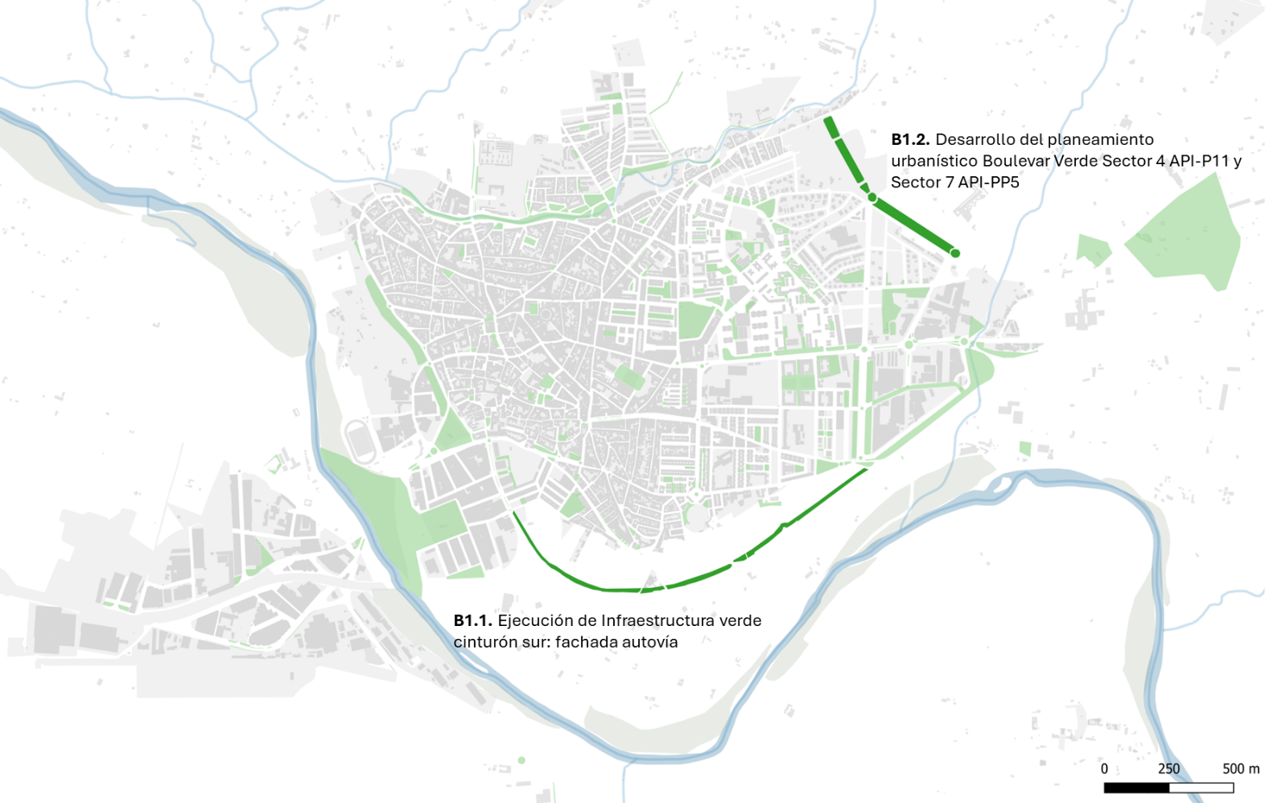

Código | Título de la acción:
B2 | PERMEABILIDAD VERDE URBANA: CONEXIÓN VERDE CENTRÍFUGA Y CAPILARIZACIÓN CENTRÍPETA
Breve justificación de la necesidad de la acción:
Tras el diagnóstico de las zonas verdes de Andújar y las características de su implantación en la trama urbana y en el entorno fluvial-rural-natural, se han identificado como déficit la desconexión física y ecológica entre los tres sistemas o infraestructuras verdes locales. La disposición de los tres sistemas se puede asimilar a tres círculos concéntricos, en un recorrido teórico que partiendo de la malla verde interior de la ciudad llega al cinturón perimetral que delimita la ciudad para que una vez atravesado el mismo poder alcanzar los diferentes elementos que constituyen la infraestructura verde exterior.
Esta desconexión entre los tres compartimentos verdes es tanto fisiográfica como conceptual y funcional.
Esta acción pretende trabar, coser, suturar, sin solución de continuidad, los tres sistemas verdes, unificándolos en una única IV Local, y se plantea teniendo como referencia el cinturón perimetral del que parten y llegan distintas actuaciones de unión, unas hacia fuera de la ciudad o “centrífugas” y otras hacia dentro de la ciudad o “centrípetas”.
Entidad coordinadora de la acción:
Ayuntamiento de Andújar
Entidades participantes en la acción (solo para agrupaciones):
Descripción de la acción (Aportar la información necesaria para explicar su alcance, detallando las fases/tareas que engloba, demostrando su contribución a los objetivos y haciendo mención específica a los resultados esperados. Cuando la acción se ejecute en agrupación, especificar cómo se plantea el reparto de trabajo por entidad):
B2.1) Conexión de la Ribera del Guadalquivir con la ciudad de Andújar: Corredor Ecológico Motas Ribera y Sendero Guadalquivir
Tareas: Habilitar pasos peatonales y senderos ecológicos con accesibilidad universal y con creación de dosel arbóreo; accesos o pasillos verdes que unan la ciudad y el río por los siguientes áreas o puntos de contacto: paso bajo autovía Carretera Los Villares, Camino del Vado, Polígono La Fundición, Puente Romano, Mota Polideportivo, Mota La Isla y Mota Mestanza. Además de facilitar el acceso peatonal, se mantiene una franja de vegetación que une distintos polos o nodos de la IVL que funcionaría como Corredor Ecológico ribera-ciudad-rural.
Objetivo: Contribuye Objetivos específicos 1º) 2º) 3º) y 4º).
B.2.2) Conexiones verdes con Vía Pecuarias y Caminos Rurales: vía pecuaria Madre Vieja de La Ropera y con camino agrícola El Barrero
Tareas: Estas vías que se aproximan al borde la ciudad son idóneas para unir el medio rural con el medio urbano. Se utilizarán los espacios de engarce actualmente baldíos y desprovistos de vegetación como “áreas de sutura”, y que consistirá en la revegetación con arbolado de sombra en los puntos de unión para dar continuidad orgánica y estabilidad a la Infraestructura verde municipal.
Objetivo: Cumpliría los objetivos específicos 2º) y 4º)
B 2.3) Capilarización Verde urbana: Rejuvenecimiento y diversificación del arbolado viario
Tareas: Existen numerosas calles con arbolado viario envejecido de forma anticipada y con problemas de salud, que por consiguiente no ofrecen los servicios ecosistémicos mínimos y son un riesgo para la seguridad de viandantes. Además, se han identificado calles y vías urbanas, apenas sin sombras, muy adecuadas por su disposición radial para formar parte del sistema capilar verde de la ciudad, que conectarían con el cinturón y a través de este con el resto de la IV local exterior. Se ha escogido aquellas calles más impactadas por el “Mapa de Calor de Andújar”.
Objetivo: Cumpliría lo objetivos específicos 2º) y 3º)
Resultado B2.R1: Mejora de la funcionalidad ecológica y accesibilidad de los conectores urbano – rurales y permeabilidad ecológica y sostenibilidad del espacio público. Creación de 7 zonas de transición o pasillos habilitados para tránsito, que incluirán accesos pavimentos acondicionado de materiales reciclados, señalización, medidas seguridad, accesibilidad para personas con disfuncionalidad y revegetación. Renaturalización de 19.620m2. Y puesta en funcionamiento de corredor ecológica 2510 metros.
Resultado B2R2 : Mejora de la permeabilidad ecológica y funcionalidad uso público a través de 2 conexiones con via pecuaria Madre Vieja La Ropera y con camino rural El Barrero Cordel de Los Molinos: áreas verdes de sutura: 1.000 m2.
Resultado B2R3: Incremento de sombras, nuevo arbolado en acerado y nuevas jardineras: Remodelación para mejora de 6 ejes radiales o calles muy impactadas por el efecto isla de calor: C/Palominos, C/Ancha, C/Doctor Fleming, C/Muños Seca, Avda Bruxelas, Camino Rubiales: Plantación de 351 nuevos árboles, alcorques y jardineras, dotados con sistema riego y telegestión;
Presupuesto de la acción (€, con dos decimales) |  |  | 788.242,00 €
Descripción del presupuesto (No se deberán indicar importes en este apartado. Se deberá indicar para cada partida la descripción de los gastos planteados que corresponden a los importes reflejados en el Excel de Presupuesto para esta acción. En caso de agrupación, se indicará el detalle para cada una de las entidades que la conforman. Mayor detalle (documentos completos) puede ser anexado como “Documentación Adicional” en el correspondiente campo de la herramienta habilitada para la presentación de solicitudes):
Partida presupuestaria |  | Descripción de los gastos contemplados (por ejemplo, perfil del personal y tareas que desempeña, tipología de viajes y desplazamientos previstos, etc.)
Personal |  | 1 Técnico/a municipale (A1 26) para supervisión de proyectos técnicos y redacción pliegos de prescripciones y dirección acciones B1  1 Técnico/as municipales (A1 26 y A 2 24) para control administrativo, gestión jurídica y control económico.  1 Técnico/a Control Calidad, Sistema indicadores y perspectiva de género.  1 Administrativo/a.  Se añade para esta acción B2, el siguiente personal que se dedicará a mantenimiento y conservación de las nuevas zonas accesos, bosquete y calles revegetadas, durante la duración del proyecto, para garantizar la viabilidad de la plantación y evitar marras:  1Capataz jardinería  3 Oficiales Jardinería/Forestal  Se calcula un periodo de trabajo de 2 años de mantenimiento.  Supervisión: Técnica Municipal Medio Ambiente  Coordinación: Jefe Servicio Medio Ambiente
Viajes y manutención
Contratación |  | Ejecución obras ejecución conexión entre zonas verdes  Ejecución obras remodelación calles y plantación arbolado.
Subcontratación |  | Asistencias técnicas: redacción proyectos conexión, redacción proyecto ejecución calles y revegetación, ,y dirección de obras/servicios
Material inventariable |  | Vehículo Furgoneta Eléctrico/Híbrido para personal mantenimiento y para carga de herramientas y maquinaria.  Adquisición de Herramientas y maquinaria para trabajos forestales y jardinería.
Material fungible |  | Combustible, productos fitosanitarios, reparaciones, plantas
Otros (gastos de expropiación e intereses de la garantía bancaria)
Obstáculos previstos (Indicar aquellas circunstancias que puedan, previsiblemente, dificultar la consecución de los resultados esperados y sintetizar las medidas de actuación que se plantean para solventarlas):
La práctica de constituir “accesos” verdes puede suponer sobre todo el caso de la conexión planteada con caminos agrícolas una colisión con propietarios colindantes al camino, que quizás no admitan de buen grado la plantación de arboleda cerca de su propiedad.
Mapas, fotografías y otros elementos gráficos (Incluir materiales que muestren la ubicación y estado actual de las zonas de actuación, detalle de las intervenciones propuestas (planos tipo, secciones, etc.), o cuanta información gráfica se considere para la mejor comprensión. Las imágenes tendrán una resolución tal que el archivo completo de Ficha Acciones B no supere los 20 MB):
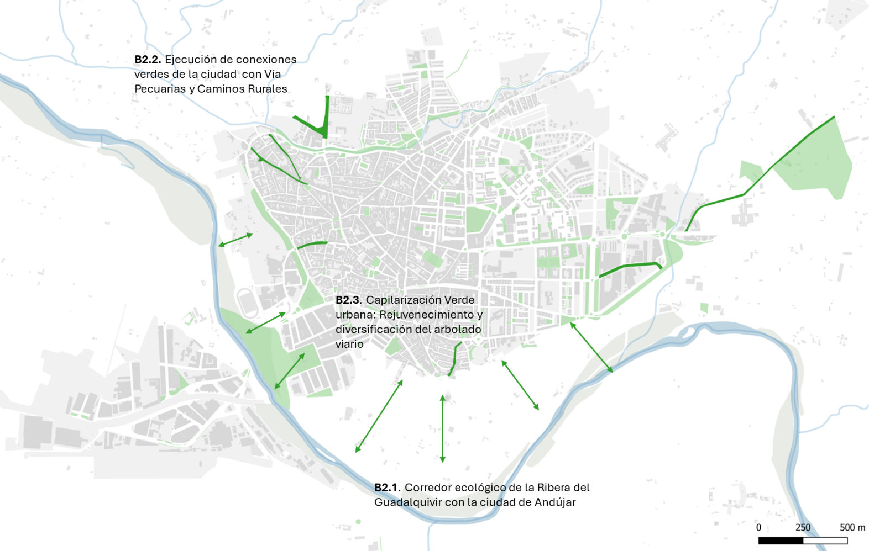

Código | Título de la acción:
B3 | RENATURALIZACIÓN Y CONSERVACIÓN DE INFRAESTRUCTURAS VERDES RURALES-FLUVIALES-NATURALES EN EL ENTORNO DE LA CIUDAD DE ANDÚJAR
Breve justificación de la necesidad de la acción:
Tras el diagnóstico de las zonas verdes de Andújar y las características de su implantación en la trama urbana y en el entorno fluvial-rural-natural, se han identificado como déficits que afectan negativamente a la biodiversidad local: la baja naturalización en determinados tramos del río Guadalquivir próximos a Andújar en el entorno de la mota y desembocadura del Mestanza, la baja cobertura arbórea autóctona en la Sierra de Andújar-El Encinarejo, la necesidad de enriquecer de vegetación natural los entornos rurales de las aldeas y poblados.
Así mismo se torna prioritario mantener la calidad biológica de aquellos parajes, como la ribera fluvial del Guadalquivir entre Molino Aceñas y Puente Romano, que, por lo delicado de sus componentes y dinámicas, pueden ver frustrado el status conseguido, si no se coadyuba a los procesos ecológicos naturales corrigiendo mediante mantenimiento y conservación las amenazas y riesgos que planean sobre ellos, tales como la competencia de plantas exóticas y plantas ruderales, y los periodos de sequía extrema.
Esta acción pretende por tanto fortalecer ecológicamente enclaves verdes vitales que muestran claros síntomas de degradación y por otro contribuir al progreso de aquellos espacios fluviales que han superado una crisis ecológica.
Entidad coordinadora de la acción:
Ayuntamiento de Andújar
Entidades participantes en la acción (solo para agrupaciones):
Descripción de la acción (Aportar la información necesaria para explicar su alcance, detallando las fases/tareas que engloba, demostrando su contribución a los objetivos y haciendo mención específica a los resultados esperados. Cuando la acción se ejecute en agrupación, especificar cómo se plantea el reparto de trabajo por entidad):
B 3.1) Ejecución de Infraestructura verde cinturón Este: integración arroyo urbano Minguillos: mejora perfil hidráulico, renaturalización y sendero peatonal de ribera.
Tareas: Actuación en 0,75 km de longitud de ribera del Arroyo Minguillo en perímetro este de la ciudad: obras de recuperación y estabilización del perfil hidrológico natural del cauce, realización restauración vegetal para recuperar las series de vegetación edafohigrófila, y realización de un sendero ecológico peatonal sobre la ribera funcional del arroyo.
Objetivo: Cumpliría los Objetivos específicos 1º) 2º) 3º)4º) 5º) Y 6º).
B 3.2) I.V. Fluvial: Renaturalización de zonas degradadas del margen derecho del Guadalquivir y desembocadura Mestanza:
Tareas: Preparación del terreno y recuperación vegetal de la geoserie hidroedafológica en la ribera funcional a la altura de la Mota derecha, a lo largo de 1,5 km; la plantación se realizará en franjas sauceda-alameda-olmeda atendiendo a los criterios del Estudio realizado por la Universidad de Jaén para la restauración ecológica de la riberas de Andújar.
Objetivo: Contribuye Objetivos específicos 2º) 3º).
B 3.3) I.V. Rural: Renaturalización áreas degradadas en el entorno de los poblados rurales de Andújar: La Ropera, Los Villares y San José
Tareas: Preparación del terreno y revegetación según serie de vegetación de los espacios rurales degradados por presión agrícola, abandono, terrenos baldíos, márgenes de caminos, riberas arroyos rurales sin vegetación por presión agrícola, antiguas extracciones áridos y gravas,…
Objetivo: Cumpliría los Objetivos específicos 2º y 3º.
B 3.4) I.V. Fluvial: Conservación y Mantenimiento biodiversidad ribera funcional Guadalquivir entre Molino Aceñas y Puente Romano.
Tareas: El tramo de ribera entre ambos hitos tiene una longitud de 3 Km y una anchura variable entre 80-150 metros. Tras la inminente restauración ecológica de ese tramo se va a alcanzar un “índice de distancia climácica” de 0,7 medio-alto. Es objeto de la presente actuación mantener como mínimo ese grado de calidad ecológica aplicando medidas de mantenimiento y conservación tales como: escardas plantas colonizadoras, riegos estivales y riegos en época sequía, reposición de marras, prevención incendios,…
Objetivo: Cumpliría lo objetivos específicos 2º) 3º) y 4º)

Resultado B3R1: Restauración fluvial de arroyo periurbano y aumento de la calidad del entorno urbano, accesibilidad y conectividad peatonal, incorporando 12.000 metros cuadrados de nueva zona verde multifuncional y de 750 metros lineales de tramo fluvial restaurado, más un sendero peatonal de 500 metros.
Resultado B3R2 Aumento de la calidad ecológica y reconocimiento social del entorno urbano-fluvial-rural. Renaturalización y conservación mediante restauración ecológica arbórea-arbustiva-herbácea de 10has en medio rural y de ribera., aproximadamente. Incremento de la movilidad y uso por la vecindad y las familias.

Presupuesto de la acción (€, con dos decimales) |  |  | 1.298.663,60 €
Descripción del presupuesto (No se deberán indicar importes en este apartado. Se deberá indicar para cada partida la descripción de los gastos planteados que corresponden a los importes reflejados en el Excel de Presupuesto para esta acción. En caso de agrupación, se indicará el detalle para cada una de las entidades que la conforman. Mayor detalle (documentos completos) puede ser anexado como “Documentación Adicional” en el correspondiente campo de la herramienta habilitada para la presentación de solicitudes):
Partida presupuestaria |  | Descripción de los gastos contemplados (por ejemplo, perfil del personal y tareas que desempeña, tipología de viajes y desplazamientos previstos, etc.)
Personal |  | 1 Técnicos municipales (A1 26) para redacción de proyectos técnicos y pliegos de prescripciones.  2 Técnicos municipales (A1 26 y A 2 24) para control administrativo, gestión jurídica y dirección de las acciones B1.  1 Técnico/a Control Calidad, Sistema indicadores y Perspectiva de género.  1 Administrativo.  Además, el siguiente personal que se dedicará a mantenimiento y conservación de las nuevas zonas renaturalizadas, durante la duración del proyecto, para garantizar la viabilidad y evitar marras:  1 Capataz Jardineríal  3 Oficiales Jardinería/Forestal  Supervisión: Técnica Municipal Medio Ambiente  Coordinación: Jefe Servicio Medio Ambiente
Viajes y manutención |  | 3 desplazamientos de Oficina Técnica a Congresos de Restauración, al Conama y reuniones en FB
Contratación |  | Ejecución obras/servicios de restauración ecológica de la vegetación natural
Subcontratación |  | Asistencia técnica Ingeniería Forestal/Biólogo/Ambientólogo: redacción proyectos naturalización, y dirección del servicio.
Material inventariable |  | Maquinaria y herramientas para servicio mantenimiento jardines
Material fungible
Otros (gastos de expropiación e intereses de la garantía bancaria)
Obstáculos previstos (Indicar aquellas circunstancias que puedan, previsiblemente, dificultar la consecución de los resultados esperados y sintetizar las medidas de actuación que se plantean para solventarlas):
Se prevén dificultades en la naturalización que se realice en las Zonas rurales-agrícola, por la proximidad y vencidad de los propietarios de tierras y predios colindantes, que quizás no admitan de buen grado la plantación de arboleda cerca de su propiedad.
Mapas, fotografías y otros elementos gráficos (Incluir materiales que muestren la ubicación y estado actual de las zonas de actuación, detalle de las intervenciones propuestas (planos tipo, secciones, etc.), o cuanta información gráfica se considere para la mejor comprensión. Las imágenes tendrán una resolución tal que el archivo completo de Ficha Acciones B no supere los 20 MB):
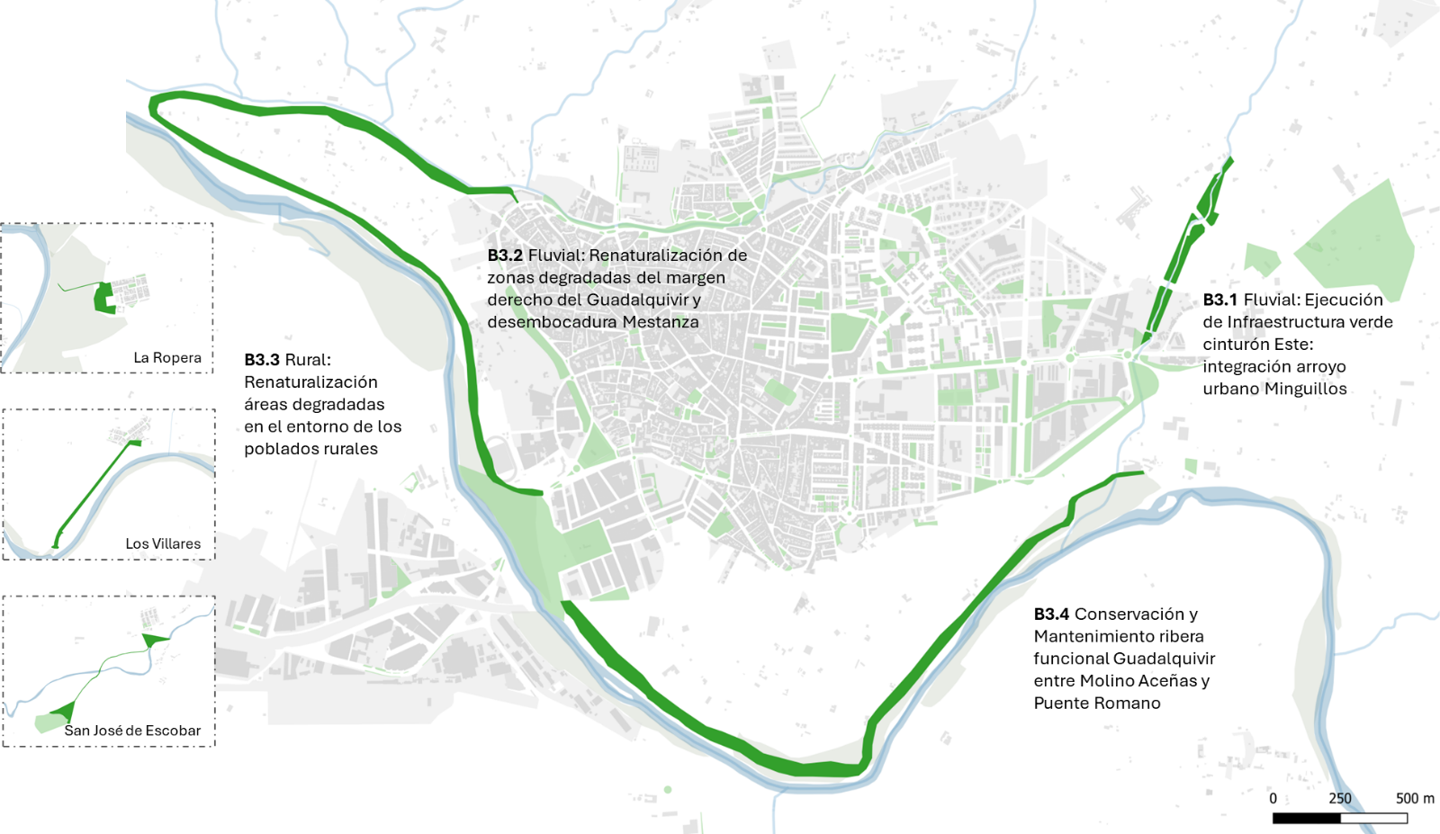

Código | Título de la acción:
B4 | RENATURALIZACIÓN DE LA MALLA VERDE INTERNA URBANA
Breve justificación de la necesidad de la acción:
Tras el diagnóstico de las zonas verdes de Andújar y las características de su implantación en la trama urbana y en el entorno urbano y fluvial-rural-natural, se han identificado distintos déficits (baja naturalidad en la composición botánica de parques y jardines, pocos taxones faunísticos, praderas escasas, ineficientes y de bajo valor ecológico, animadversión social a las herbáceas, discontinuidad entre nodos verdes, parques con árboles poco adaptados al cambio climático y reducida cobertura de sombras,...) que inciden en la calidad de la Infraestructura Verde más íntimamente ligada al paisaje urbano. Esos puntos críticos detectados afectan a la biodiversidad local, a la resiliencia ante la isla de calor, al uso igualitario de los espacios verdes y a la conectividad interna.
Esta acción pretende por tanto corregir dichas debilidades introduciendo mejoras estructurales en la tipología, distribución, conexión y función de la red de enclaves verdes (parques, altozanos, paseos, plazas, plazuelas, jardineras, rotondas, medianas, bulevares, etc.) fijados en la matriz de la ciudad.
Entidad coordinadora de la acción:
Ayuntamiento de Andújar
Entidades participantes en la acción (solo para agrupaciones):
Descripción de la acción (Aportar la información necesaria para explicar su alcance, detallando las fases/tareas que engloba, demostrando su contribución a los objetivos y haciendo mención específica a los resultados esperados. Cuando la acción se ejecute en agrupación, especificar cómo se plantea el reparto de trabajo por entidad):
B 4.1) Creación de bosquete urbano ecotónico de transición
Tareas: Actuación en un espacio urbano de 2 Has en el límite del Polígono Industrial La Fundición con el tramo de ribera entre puentes: obras de adecuación del espacio actualmente ocupado por huertos que se podrían integrar y un espacio baldío ocupado por acopios de RCDs.
Objetivo: Cumpliría los Objetivos específicos 2º y 3º.
.
B 4.2) Renaturalización de parques: mejora en la calidad y grosor de especies arbóreas-arbustivas ecológicamente aclimatadas, heterogeneidad en el marco plantación, y praderas sostenibles
Tareas: Preparación del terreno, distribución sistemas de riego con telegestión, y suministro y plantación de especies arbóreas grosor mínimo 22-24 adaptadas al rango climático de Andújar con amplio desarrollo de fronda, plantadas en marcos de naturalidad.
Así mismo sustitución de praderas existentes por siembra con pool de especies herbáceas más eficientes y técnicas innovadoras, son las actuaciones previstas para recuperación vegetal y funcional de parques urbanos de tamaño medio-grande como Parque Carlos Cano, Pintor Zabaleta y Parque Mirasierra. Mejoras sistemas de riego y telegestión.
Objetivo: Contribuye Objetivos específicos 2º) 3º).
B 4.3) Red de Refugios de fauna y flora silvestres en la ciudad: charca para anfibios, reptiliario al aire libre, torres de insectos, patios escolares verdes y alcorques vivos
Tareas: Selección de los espacios mediante asesoramiento especialista y tras proceso de participación ciudadana para elegir formatos y lugares. Preparación del terreno, ejecución de los refugios, señalización y mantenimiento durante la duración del proyecto.
Objetivo: Cumpliría los Objetivos específicos 2º y 3º.

Resultado B4R1 : Incremento del número de taxones botánicos y faunísticos y mejora del uso público en la infraestructura verde. Creación de un bosquete urbano natural ecotónico de transición fluvial-urbano, de 1 ha extensión. Incremento del número de taxones botánicos y faunísticos. Creación de al menos de 25 refugios fauna: 1 charca, 1 reptiliario, 1 torres insectos, 2 patios escolares y 20 alcorques vivos.
Resultado B4R2: Mejora del uso público en la infraestructura verde. Renaturalización de parques con plantación de 400 árboles ejemplares y 4.000 metros cuadrados praderas sostenibles distribuidas en 3 zonas verdes. Mejora de la percepción ciudadana.

Presupuesto de la acción (€, con dos decimales) |  |  | 677.107,60 €
Descripción del presupuesto (No se deberán indicar importes en este apartado. Se deberá indicar para cada partida la descripción de los gastos planteados que corresponden a los importes reflejados en el Excel de Presupuesto para esta acción. En caso de agrupación, se indicará el detalle para cada una de las entidades que la conforman. Mayor detalle (documentos completos) puede ser anexado como “Documentación Adicional” en el correspondiente campo de la herramienta habilitada para la presentación de solicitudes):
Partida presupuestaria |  | Descripción de los gastos contemplados (por ejemplo, perfil del personal y tareas que desempeña, tipología de viajes y desplazamientos previstos, etc.)
Personal |  | 1 Técnicos municipales (A1 26) para redacción de proyectos técnicos y pliegos de prescripciones.  2Técnicos municipales (A1 26 y A 2 24) para control administrativo, gestión jurídica y dirección de las acciones B1.  1 Técnico/a Control calidad, Sisema Indicadores y perspectiva de género.  1 Administrativo.  Además, el siguiente personal que se dedicará a mantenimiento y conservación de las nuevas zonas accesos, bosquete y calles revegetadas, durante la duración del proyecto, para garantizar la viabilidad y evitar marras:  1 Captaz jardinería  3 Oficiales Jardinería/Forestal  Supervisión: Técnica Municipal Medio Ambiente  Coordinación: Jefe Servicio Medio Ambiente
Viajes y manutención |  | .
Contratación |  | Ejecución del servicio de suministro y plantación de arboleda de grandes dimensiones.  Ejecución del servicio de suministro, siembra, riego, y mantenimiento de praderas sostenible.  Ejecución de refugios bodiversidad  Consultora/ONG especializada en proyecto instalación de Refugios Biodiversidad.  Consultora especializada en praderas y césped sostenible.  Ejecución del bosquete naturalizado ecotónico
Subcontratación |  | Redacción proyecto écnico bosquete
Material inventariable
Material fungible
Otros (gastos de expropiación e intereses de la garantía bancaria)
Obstáculos previstos (Indicar aquellas circunstancias que puedan, previsiblemente, dificultar la consecución de los resultados esperados y sintetizar las medidas de actuación que se plantean para solventarlas):
No se prevén dificultades
Mapas, fotografías y otros elementos gráficos (Incluir materiales que muestren la ubicación y estado actual de las zonas de actuación, detalle de las intervenciones propuestas (planos tipo, secciones, etc.), o cuanta información gráfica se considere para la mejor comprensión. Las imágenes tendrán una resolución tal que el archivo completo de Ficha Acciones B no supere los 20 MB):
